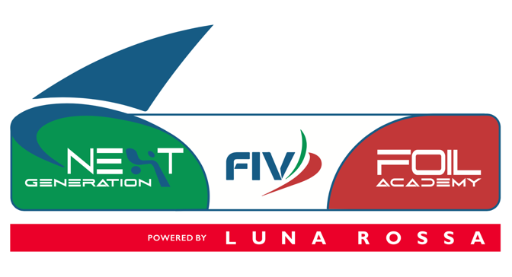

Next Generation: la Foil Academy FIV e Luna Rossa che guarda al futuro

La vela del futuro - Il grande pubblico ha iniziato ad appassionarsi alle imbarcazioni foil seguendo l’ultima Coppa America che ha visto grande protagonista Luna Rossa.

Ma cosa sono i foil e cosa cambia rispetto alle imbarcazioni tradizionali?
Sono appendici in grado di produrre una spinta verticale che fa sollevare lo scafo dall'acqua riducendo drasticamente la superficie di contatto, aumentandone notevolmente la velocità. La maggior spettacolarità e dinamicità delle classi dotate di foil ha attratto sempre un maggior numero di atleti e la crescita di questo movimento - in rapida ascesa - verrà sancita con il medagliere di Parigi 2024.

Le imbarcazioni coinvolte: iQFOiL, Kite Foil, Nacra, Moth, Skeeta, Waszp.

Francesco Ettorre – Presidente Federazione Italiana Vela
"La Federazione Italiana Vela sta vivendo un periodo di grande innovazione che investe sia l’ambito tecnologico che quello volto all’apertura dello sguardo verso tutte le discipline riguardanti la vela. Lo scorso anno il progetto Foil Academy è nato proprio da questi presupposti, visto che la vela mondiale ha ormai intrapreso un percorso orientato all’individuazione di imbarcazioni e format che esaltino il concetto di velocità e spettacolarità. A Parigi 2024 le imbarcazioni “foil” saranno sempre più presenti e il percorso di avvicinamento a Los Angeles 2028 passerà attraverso l’ampliamento delle esperienze per i giovani velisti.
Siamo certi che provare le sensazioni che trasmette un'imbarcazione foil aiuti nel percorso di crescita tecnica e atletica. Il concetto di foil in quest’ultimo periodo ha subito un impulso e uno sviluppo difficilmente ipotizzabili fino a qualche anno fa e questo ha comportato la necessità di un maggior numero di partecipanti e di maggior preparazione atletica.
La Vela ha già iniziato un processo di apertura proponendosi come sport sano, educativo, utile alla maturazione fisica e psicologica dei ragazzi e da praticare all’aria aperta. La pandemia ha, suo malgrado, amplificato queste caratteristiche intrinseche dando nuovo impulso alle Scuole di Vela.
Quest’anno la Foil Academy si è rafforzata grazie alla collaborazione con Luna Rossa, eccellenza a livello mondiale del modello di navigazione competitiva su foil: poniamo le basi per l’inizio di un percorso, non per tutti certamente, ma per molti e che, idealmente, possa porre degli obiettivi stimolanti e ambiziosi.
La Federazione crede nella bontà di questo progetto, Luna Rossa ha dato la disponibilità a tracciarlo insieme per creare una nuova generazione di velisti. Oggi, idealmente, stiamo compiendo il primo passo in questa direzione."

FIV e Luna Rossa - Nasce una collaborazione per la creazione di un programma formativo rivolto ai giovani velisti. “Olimpiadi”e “Coppa America” saranno gli indirizzi dei due percorsi di crescita per prepararsi ad affrontare le più impegnative sfide sportive della vela.
Gli atleti della Foil Academy rappresenteranno il bacino di potenziali talenti per la selezionare preliminare del team giovanile e femminile di Coppa America.

Next Generation - Con il progetto Foil la Federazione Italiana Vela intende accrescere le abilità marinaresche degli atleti già dall’Under 19, tramite attività multilaterali che li preparino al mondo della vela moderna.
Attraverso un programma mirato, gli atleti avranno modo di prendere confidenza e abituarsi alle alte velocità delle imbarcazioni di nuova generazione, in vista dell’evento spettacolare dei Giochi Olimpici di Parigi del 2024. L’attività prevederà periodici stage per 15/20 atleti provenienti dalle Classi Olimpiche giovanili e di interesse federale, con una programmazione stagionale che coprirà tutta l’Italia.

Max Sirena - Skipper e Team Director del Team Luna Rossa Prada Pirelli
“Il team è molto felice di collaborare con la Federazione Italiana Vela per la realizzazione della Next Generation Foil Academy. Questa serie di incontri e allenamenti saranno fondamentali per lo sviluppo dei giovani velisti italiani che hanno a che fare sempre di più con le discipline foiling e per avvicinare la vela ad un numero sempre maggiore di persone che ricercano nuove emozioni.
Il progetto vede coinvolto il Team Luna Rossa Prada Pirelli a 360 gradi, partendo dal Design Team che supporterà a livello tecnico e tecnologico la Squadra Olimpica.
L’obiettivo principale dell’iniziativa è di dare vita ad un movimento che sia formativo per nuove generazioni di talenti e di velisti italiani.”

